DESDE ALLÁ
Película presentada por Venezuela a la 31 edición de los Premios Goya®
Ganadora Festival de Cine de Venecia (Italia)
León de Oro a la Mejor Película 2015

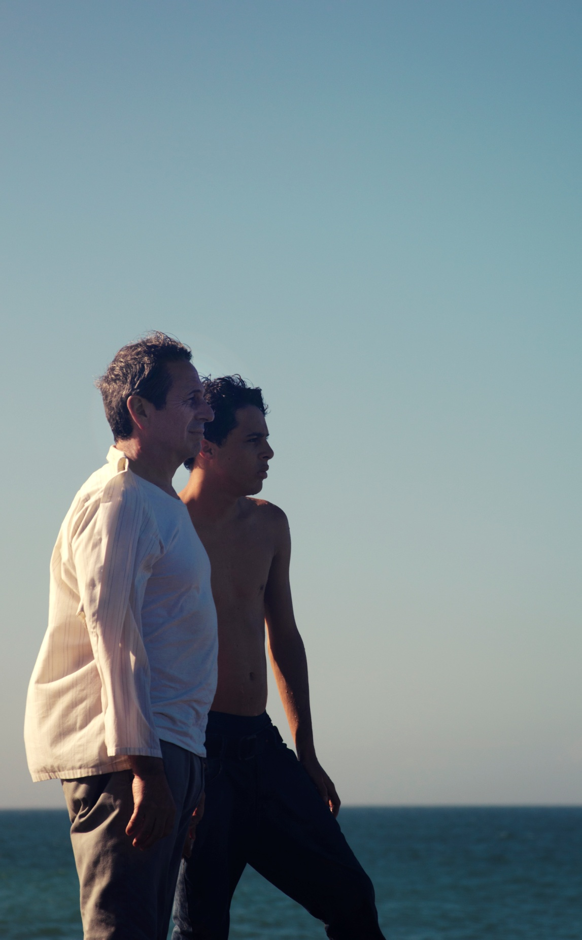

DISTRIBUIDA EN ESPAÑA POR:

PREMIOS INTERNACIONALES
Ganadora Festival de Cine de Venecia (Italia)
León de Oro a la Mejor Película 2015

Festival de San Sebastián (España)
Mención Especial del Jurado de la Sección Horizontes Latinos: Luis Alejandro Silva.

Festival Biarritz Amerique Latine 2015 (Francia)
Mejor Actor: Luis Alejandro Silva.

Thessaloniki International Film Festival 2015 (Grecia)
Mejor Guion: Lorenzo Vigas | Mejor Actor: Alfredo Castro.

AFI FEST 2015 (Estados Unidos)
Mención Especial por Guion.

Festival del Nuevo Cine Latinoamericano de La Habana
Premio Coral a la Mejor Ópera Prima.

Festival Internacional de Cine de Panamá 2016
Premio del Público a Mejor Película Iberoamericana de Ficción.

Muestra Internacional de Cine de Santo Domingo 2016
Mejor Ópera Prima.

Festival Internacional de Cine de Miami
Premio “Jordan Alexander Ressler” a Mejor Guión.

Premio Luminus 2016 (México)
Película con más reconocimientos en festivales internacionales.

Festival de Cine Latinoamericano de Toulouse 2015 CineConstrucción
Premio Excepcional del Jurado y Premio de los Distribuidores y Exhibidores Europeos.

Festival de Cine de Lima 2016
Premio del Jurado al Mejor Director para Lorenzo Vigas

Santiago Festival Internacional de Cine SANFIC 2016 (Chile)
Premio a la Mejor Actuación para Alfredo Castro por “Desde Allá”.

Festival Internacional de Cine Viña del Mar 2016 (Chile)
Premio a Mejor película y Mejor Director para Lorenzo Vigas

La crítica ha dicho:

“Magistral”
Stephen Holden / The New York Times.

“Intrigante, emocionalmente dolorosa y brillante”
Peter Bradshaw / The Guardian.

"Tranquila, compleja y fascinante”
David Rooney / The Hollywood Reporter.

“Impresionante”
“Narra un improbable romance con elegancia, sutileza y tensión”
Guy Lodge / Variety.

“Un debut dotado de rigor, firmeza y pulso incontestables”
Nando Salvá / Cinemanía

“Filme incisivo e inquietante”
Quim Casas / El Periódico de Catalunya

“No consuela ni suaviza. Mete el dedo en la llaga y acierta”
Andrea Núñez -Torrón Stock / El Antepenúltimo Mohicano.

“La ópera prima de Vigas es simple, pero contundente”
Pablo O. Scholz / Diario El Clarín.

"Desde Allá anuncia la llegada de un nuevo talento”
Jessica Kiang / Indiewire.

“Vigas ya ha hecho historia.
Desde Allá es un logro contundente”
Jonathan Romney / Screen Daily.

“Un debut deslumbrante”
La Stampa.

SINOPSIS

Armando, un protesista dental de mediana edad, recorre las calles de Caracas en busca de jóvenes y les ofrece dinero para que lo acompañen a su casa. Pero no les toca, solo los observa desde una estricta distancia. Al mismo tiempo sigue a un hombre mayor con quien parece haber tenido una traumática relación en el pasado. Un encuentro violento con Elder, líder de una banda de delincuentes, cambiará su vida.

FICHA ARTÍSTICA

PROTAGÓNICO

Alfredo Castro | Armando
Luis Alejandro Silva | Elder

ELENCO
Jericó Montilla | Amelia
Catherina Cardozo | María
Jorge Luis Bosque | Fernando
Greymer Acosta | Palma
Marcos Moreno | Manuel

FICHA TÉCNICA

Dirección |Lorenzo Vigas
Guión | Lorenzo Vigas
Producción | Rodolfo Cova, Guillermo Arriaga, Michel Franco, Lorenzo Vigas
Productoras | Factor RH, Malandro Films, Lucía Films, con el apoyo del Centro Nacional Autónomo de Cinematografía (CNAC)
Producción Ejecutiva | Edgar Ramírez, Gabriel Ripstein
Jefe de Producción | María Carolina Agüero
Dirección de Fotografía | Sergio Armstrong
Edición | Isabela Monteiro
Dirección de Arte | Matías Tikas
Diseño de Sonido | Waldir Xavier
Casting |Beto Benites
Vestuario | Marisela Marin
Maquillaje |Stella Jacobs.

LORENZO VIGAS | Director

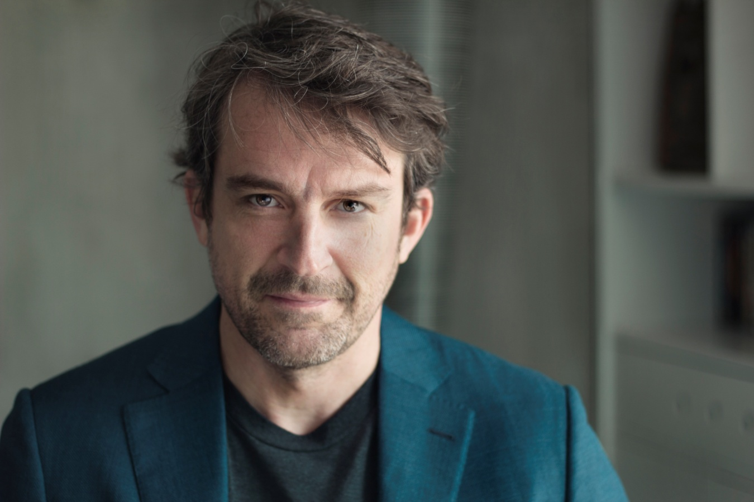

Lorenzo Vigas nació en Mérida, Venezuela, en 1967. Estudió biología molecular y se graduó en la Universidad de Tampa, en Estados Unidos. Luego, en 1995 se trasladó a Nueva York, donde realizó talleres de cine en la N.Y.U. De regreso a Venezuela, dirigió la serie documental para televisión “Expedición”.

Entre 1999 y 2001, dirige documentales y comerciales para la compañía CINESA. En 2003 filma en el país su primer cortometraje de ficción, “Los elefantes nunca olvidan”, producción que fue seleccionada en la Semana de la Crítica del Festival de Cine de Cannes, y logró una destacada participación en encuentros cinematográficos de todo el mundo, incluyendo premios en México y Francia.

“Desde allá” es su ópera prima, con la que obtuvo dos premios en la categoría Cine en Construcción en el Festival Cinélatino Rencontres de Toulouse 2015. Posteriormente haría historia al ganar el León de Oro en el Festival de Cine de Venecia, en Italia, el primer reconocimiento de este tipo para Venezuela y Latinoamérica en el certamen “Clase A” más antiguo del mundo. Hasta el momento, la cinta se ha alzado con 12 premios internacionales

El filme dirigido por Vigas forma parte de una trilogía sobre la paternidad y la ausencia de esta figura en el núcleo familiar latinoamericano, ciclo que cerrará con “La caja”, su próximo largometraje de ficción, proyecto que ya cuenta con guion y que será filmado próximamente en México.

RODOLFO COVA | Productor
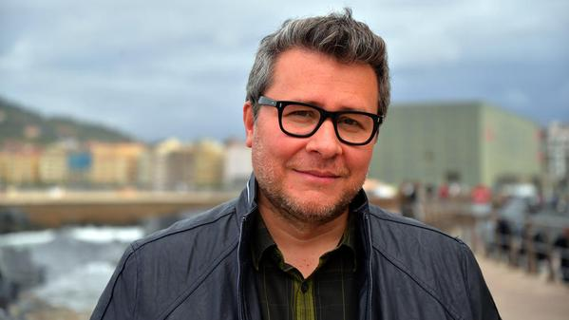
Rodolfo Cova es socio/fundador de la productora audiovisual venezolana Factor RH. Desde su fundación en 2006 se ha encargado de la coproducción de los largometrajes: “El Enemigo” de Luis Alberto Lamata, “Macuro” de Hernán Jabes, “Taita Boves” de Luis Alberto Lamata, “The Aspern Papers” (USA) de Mariana Hellmund, “Patas Arriba” de Alejandro G. Wiedemann y “Entre Sombras y Susurros”, documental dirigido por Samuel Henríquez.
Fue director de producción de “Secuestro Express” de Jonathan Jakubowicz y de “By the Sea” (Rusia) de Yaroslav Chevazheyskiy. También se encargó de la producción del largometraje “Puras Joyitas” (2007) de Henry Rivero y César Oropeza, y “La Hora Cero” (2010) de Diego Velasco. Entre 2012 y 2013 estrenó cuatro producciones: "Piedra, papel o Tijera" de Hernán Jabes, "Secreto de Confesión" de Henry Rivero, "Azul y no tan Rosa" de Miguel Ferrari, filme ganador del premio Goya 2014 como Mejor Película Iberoamericana, y "Papita, Maní y Tostón" de Luís Carlos Hueck, la cinta criolla más taquillera en la historia.

Además, la película “Desde Allá” de Lorenzo Vigas, coproducida por el equipo de Factor RH liderado por Cova junto a los mexicanos Guillermo Arriaga y Michel Franco, obtuvo el prestigioso León de Oro en el Festival de Venecia. Actualmente tiene dos películas en post producción como productor: La familia de Gustavo Rondón Cordova y El Vampiro de lago de Carl Zitelmann. En estos momentos se encuentra en pre producción de 2 nuevas películas que se filmarán en los próximos meses.

ALFREDO CASTRO | Actor
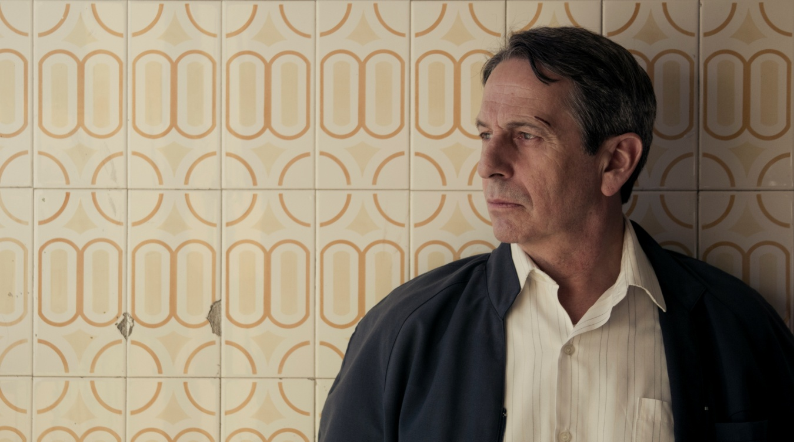
Actor y director. Fundador de la compañía Teatro La Memoria. Alfredo Castro es considerado una de las figuras más respetadas del medio teatral chileno. Su talento ha sido reconocido en su país y en el extranjero, tanto por su trabajo en las tablas, como en televisión y cine.
Castro es Licenciado en Actuación graduado de la Facultad de Artes de la Universidad de Chile. En 1977, año en que debutó con la obra “Equus”, recibió el Premio APES de la Asociación de Periodistas de Espectáculos.
Entre 1978 y 1981 trabajó en la compañía Teatro Itinerante, de la que fue uno de sus fundadores. En 1982 participa en la producción para Televisión Nacional de Chile “De cara al mañana”, iniciando su extensa carrera en la pantalla chica. Viaja al Reino Unidos en 1983 becado por el British Council para formarse en The London Academy of Music and Dramatic Arts.
En 1989 recibió una beca del Gobierno de Francia para estudiar dirección de teatro en París, Estrasburgo y Lyon. Regresó el mismo año y fundó la compañía de teatro La Memoria. En 2013 anunció su cierre por falta de fondos.
A su trabajo en teatro, televisión y docencia, sumó el cine en el 2006, participando en la película “Fuga”, del realizador chileno Pablo Larraín. Desde entonces, ha desarrollado una prolífica carrera en la pantalla grande, con actuaciones que le han merecido la atención de las audiencias y la prensa especializada de todo el mundo. Gracias a esta aventura cinematográfica, luego de treinta años de carrera, su talento ha sido reconocido en importantes festivales internacionales en Torino, La Habana y Guadalajara. En cada uno de los certámenes recibió el galardón al Mejor Actor por los filmes “Tony Manero” (2008) y “Post mortem” (2010).
En 2015 se estrenaron dos largometrajes muy importantes para la carrera de Castro. La cinta “El Club”, también de Pablo Larraín con la que obtuvo el Premio Fénix de Cine Iberoamericano al Mejor Actor, y “Desde Allá”, del venezolano Lorenzo Vigas, filme con el que ha sido aclamado en el todo el mundo, destacando, entre otros certámenes, en el Thessaloniki International Film Festival 2015, en Grecia, donde también recibió el galardón al Mejor Actor.

LUIS ALEJANDRO SILVA | Actor
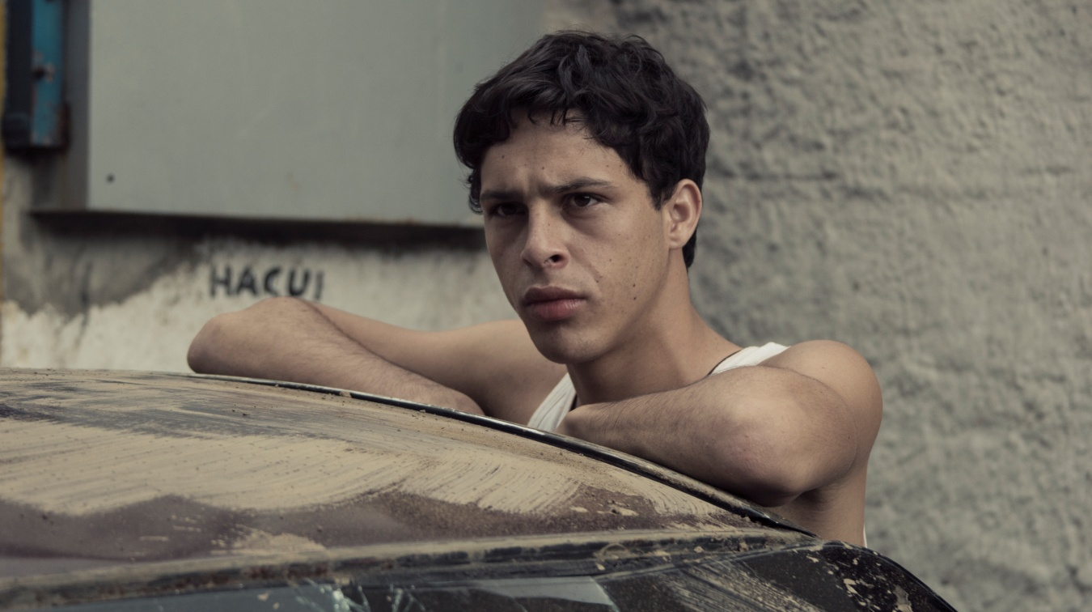
El joven venezolano inició su carrera como actor en el largometraje “La Hora Cero” (2010) de Diego Velasco, donde asume el papel de “La Parca”, el personaje protagónico, durante los flashback de su infancia. Luego fue incluido en el elenco del cortometraje “Rueda Libre” de Jackson Elizondo, producción que cuenta con el apoyo de La Villa del Cine, y que ha sido premiada en varios festivales locales, entre ellos el Festival de Cortometrajes de Barquisimeto 2015. Asimismo, en 2012, obtiene una participación en la película venezolana “La distancia más larga”, filme dirigido por Claudia Pinto Emperador.
El debut protagónico de Luis Alejandro Silva en la gran pantalla lo hace en “Desde Allá”, filme de Lorenzo Vigas donde asume el papel de Elder, un joven de la calle y líder de una banda, que enlaza una inesperada amistad con Armando, un hombre de mediana edad, afectado por un turbulento y desconocido pasado, interpretado por el primer actor chileno Alfredo Castro.
Gracias a este rol, Silva obtiene una Mención Especial del Jurado en el Festival de Cine de San Sebastián, en España, “por su carisma y valentía a la hora de componer su personaje”. También recibe el galardón al Mejor Actor en el Festival de Cine Latinoamericano de Biarritz, en Francia. Su interpretación en “Desde Allá” ha sido aclamada por la crítica internacional, convirtiéndose en una de las mayores promesas de la actuación en Venezuela.

REDES SOCIALES:
/DesdeAllaFilm @DesdeAllaFilm @DesdeAllaFilm

